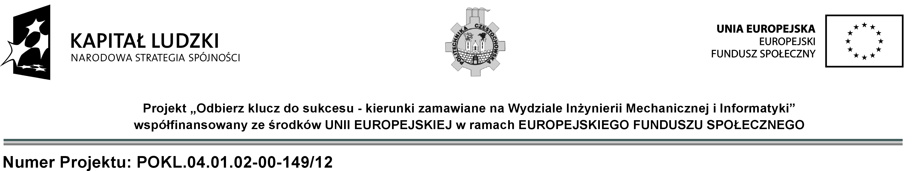

Politechnika Częstochowska
Dąbrowskiego 69
42-201 Częstochowa

Pismo: OK/POKL/ZP/U-29/14 Częstochowa dnia: 2015-01-22

Z A W I A D O M I E N I E
o unieważnieniu postępowania

Szanowni Państwo,
Uprzejmie informujemy, iż na podstawie art. 93 ustawy z dnia 29 stycznia 2004 roku Prawo Zamówień Publicznych (t.j. Dz. U. z 2013 r. poz. 907, z późn. zm.) Zamawiający był zobowiązany unieważnić postępowanie o udzielenie zamówienia publicznego prowadzone w trybie przetarg nieograniczony na:
Przeprowadzenie szkolenia podstawowego z modelowania części w programie Solid Works w ramach projektu "Odbierz klucz do sukcesu - kierunki zamawiane na Wydziale Inżynierii Mechanicznej i Informatyki",
z powodu: cena przewyższa przeznaczoną kwotę.

UZASADNIENIE
Zamawiający w toku postępowania odrzucił oferty następujących Wykonawców:
CNS Solutions Sp. z o.o.
Postępu 6
02-676 Warszawa
Na podstawie art. 89. ust.1 pkt 6
Wykonawca w złożonej ofercie określił nieprawidłową stawkę podatku VAT oraz obliczył w oparciu o tą stawkę podatku VAT cenę brutto, co stanowi błąd w obliczeniu ceny. Przedmiotem postępowania jest szkolenie, które finansowane jest w całości ze środków publicznych. Dlatego też usługa ta jest zwolniona z podatku VAT.
Premium Solutions Polska Sp. z o.o.
Al. Krakowska 271
02-133 Warszawa
Na podstawie art. 89. ust.1 pkt 6
Wykonawca w złożonej ofercie określił nieprawidłową stawkę podatku VAT oraz obliczył w oparciu o tą stawkę podatku VAT cenę brutto, co stanowi błąd w obliczeniu ceny. Przedmiotem postępowania jest szkolenie, które finansowane jest w całości ze środków publicznych. Dlatego też usługa ta jest zwolniona z podatku VAT.
CADWORKS Jaksan, Szymański Spółka Jawna
S. Wyspiańskiego 27A
35-111 Rzeszów
Na podstawie art 89. ust.1 pkt 6
Wykonawca w złożonej ofercie określił nieprawidłową stawkę podatku VAT oraz obliczył w oparciu o tą stawkę podatku VAT cenę brutto, co stanowi błąd w obliczeniu ceny. Przedmiotem postępowania jest szkolenie, które finansowane jest w całości ze środków publicznych. Dlatego też usługa ta jest zwolniona z podatku VAT.
TCE Training Coaching Engineering Zdzisław Cyganek
Oswobodzenia 87/2
40-405 Katowice
Na podstawie art. 89. ust.1 pkt 4
Oferta zawiera rażąco niską cenę w stosunku do przedmiotu zamówienia.
Zamawiający pismem RK-49/15 z dnia 13.01.2015r. wezwał Wykonawcę do złożenia wyjaśnień w celu ustalenia czy złożona przez Wykonawcę oferta zawiera rażąco niską cenę. Wykonawca złożył ww. wyjaśnienia w wyznaczonym terminie. Jednak z pisma tego wynika, że w zaoferowanej cenie Wykonawca nie skalkulował wszystkich kosztów związanych z wykonaniem przedmiotu zamówienia. Wykonawca zaznaczył, że nie poniesie kosztów eksploatacji i utrzymania sprzętu i oprogramowania. Natomiast zgodnie z SIWZ Zamawiający udostępni jedynie pomieszczenie, w którym będzie przeprowadzone szkolenie. Nie było mowy o zapewnieniu sprzętu komputerowego. Ponadto Zamawiający w SIWZ wyraźnie zaznaczył, że nie zapewnia wymaganego do szkolenia oprogramowania.

W związku z powyższym Zamawiający unieważnił postępowanie na podstawie art. 93 ust. 1 pkt 4 UPZP, gdyż wartość oferty z najniższą ceną, która nie podlega odrzuceniu przewyższa kwotę, którą Zamawiający zamierza przeznaczyć na sfinansowanie zamówienia. Zamawiający przeznaczył na realizację zamówienia 24 000,00 zł, a oferta z najniższą ceną wynosi 38 000,00 zł. Zamawiający nie może zwiększyć tej kwoty do ceny najkorzystniejszej oferty.

Jednocześnie zawiadamiamy, iż wyłącznie od niezgodnej z przepisami ustawy Prawo Zamówień Publicznych czynności Zamawiającego podjętej w postępowaniu o udzielenie zamówienia lub zaniechania czynności, do której Zamawiający jest zobowiązany na podstawie ustawy Prawo Zamówień Publicznych przysługuje odwołanie, z zastrzeżeniem art. 180 ust. 2 ustawy Prawo Zamówień Publicznych. Odwołanie wnosi się w terminach i formie, określonych w art. 182 oraz art. 180 ust. 4 ustawy Prawo Zamówień Publicznych.

Kanclerz
Politechniki Częstochowskiej
mgr inż. Katarzyna Pikuła

